附表三
機械遊樂設施竣工檢查、定期安全檢查（複查）報告書
（本檢查報告書僅得填寫一項機械遊樂設施，每一檢查報告書一式三份，一份向主管機關申報，申報人、檢查人各留一份）
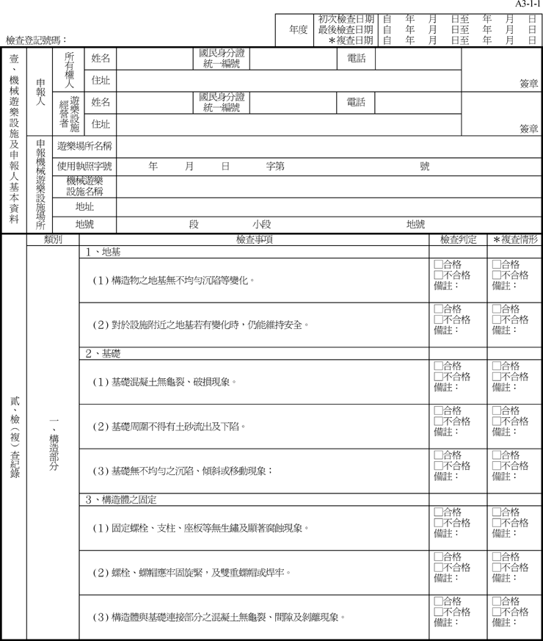

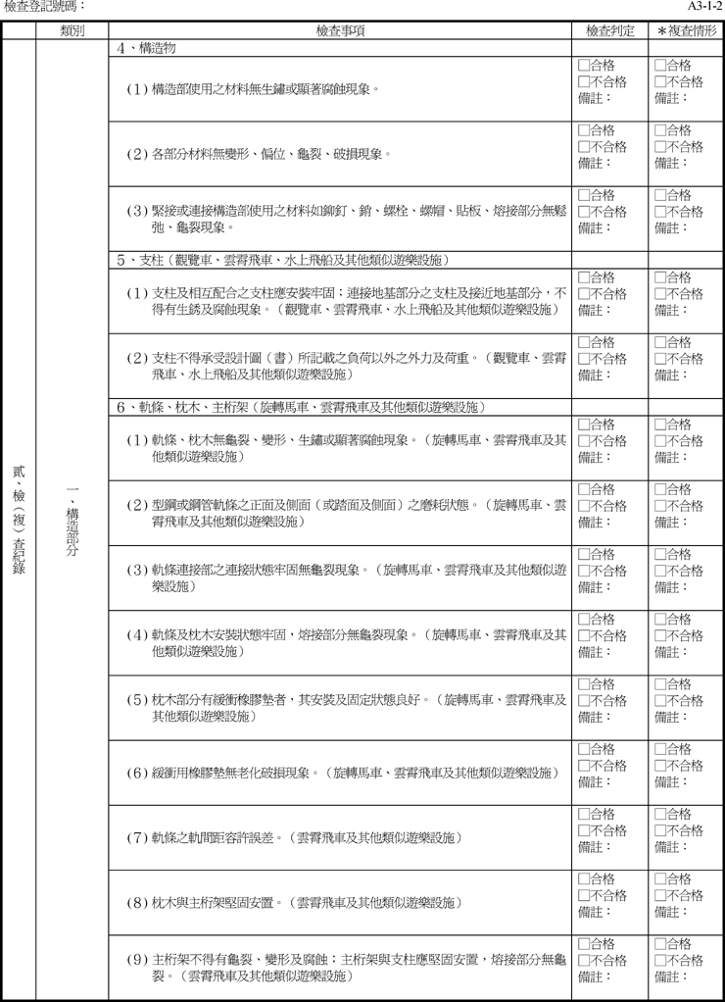

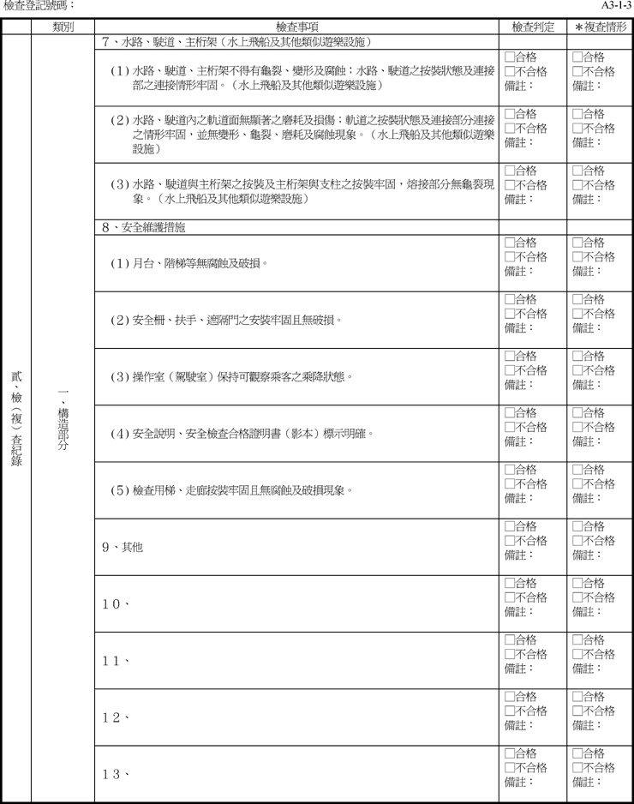

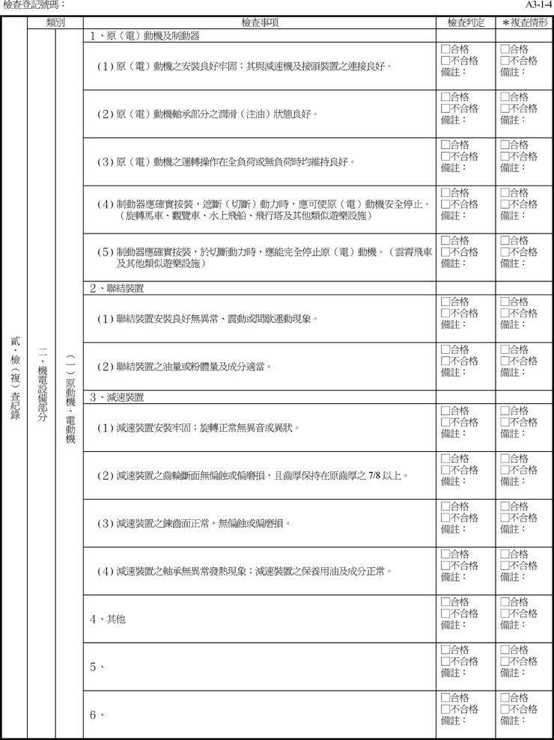

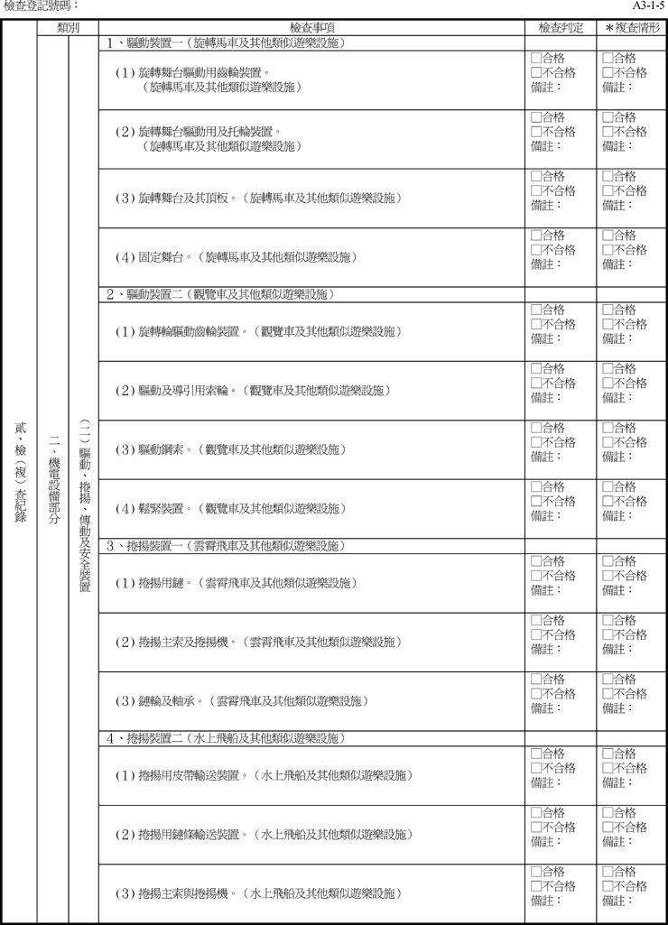

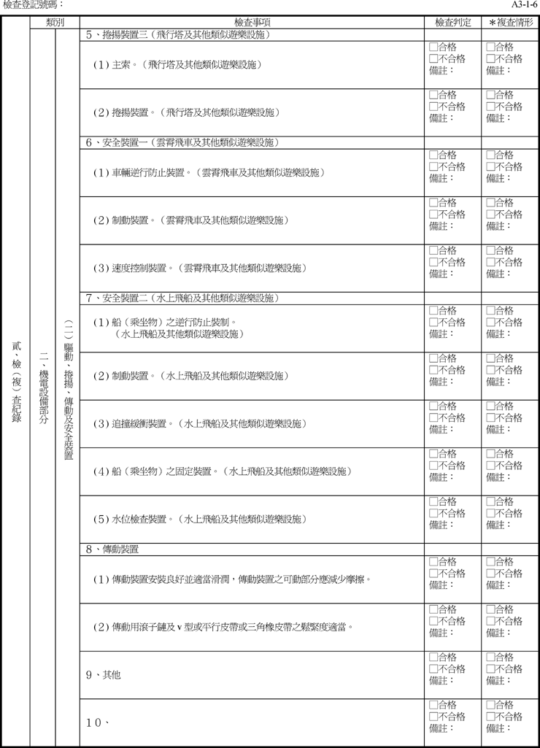

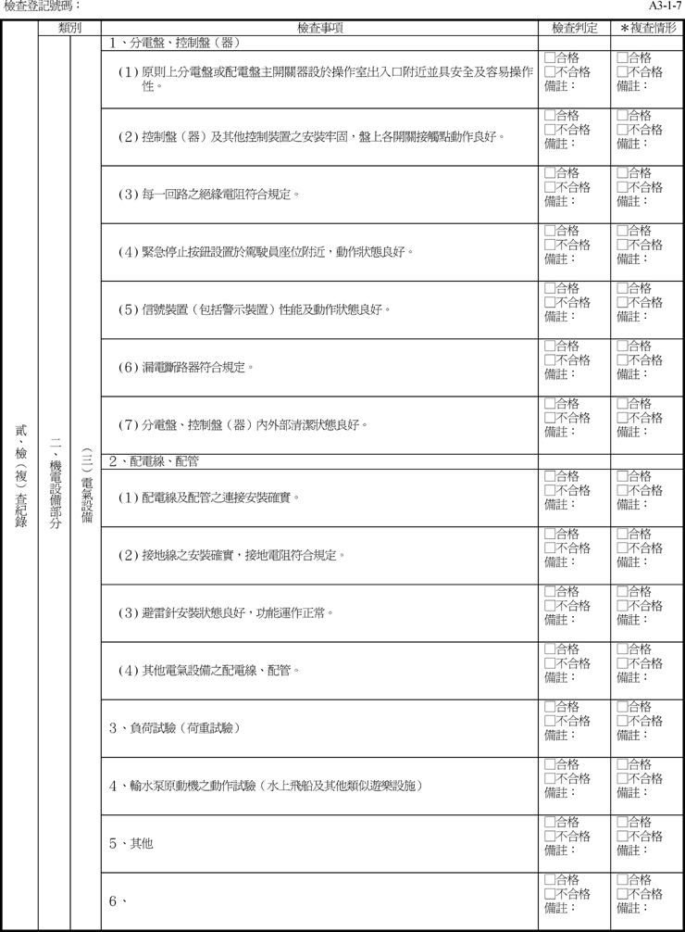

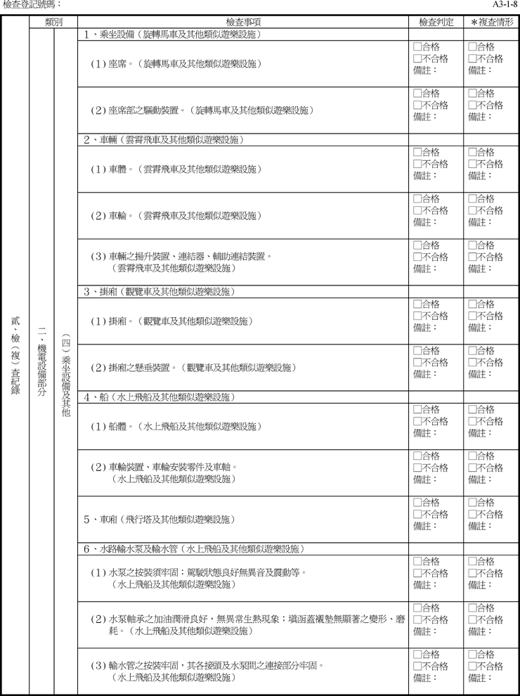

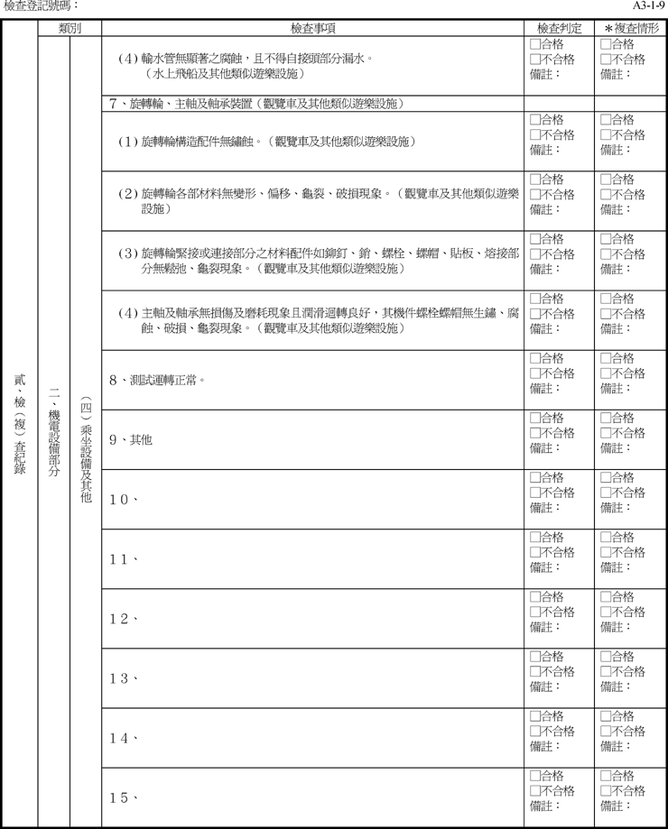

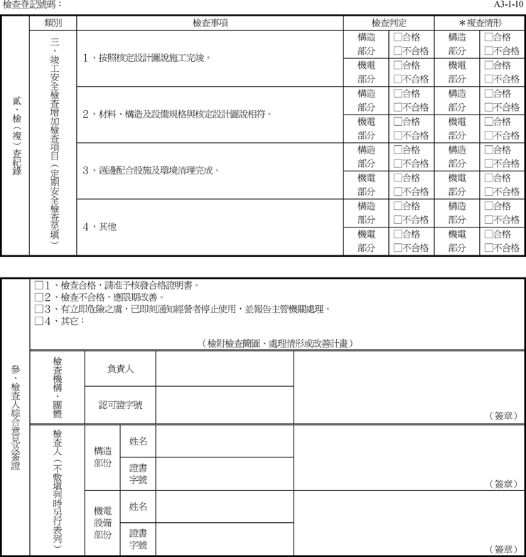
註：１、「複查日期」及「複查情形」欄由主管建築機關填寫。
２、檢（複）查紀錄之構造部份及竣工安全檢查增加檢查項目，由依法開業之建築師、執業之土木技師、結構技師或經中央主管建築機關指定之檢查機構、團體內之領有建築師、土木技師、結構技師證書者實施檢查，其檢查結果於「檢查判定」欄之□打ˇ，並簽證負責。
３、檢（複）查紀錄之機電設備部份及竣工安全檢查增加檢查項目之機電部分由依法執業之電機技師、機械技師或經中央主管建築機關指定之檢查機構、團體內之領有電機技師、機械技師證書者實施檢查，其檢查結果於「檢查判定」欄之□打ˇ，並簽證負責。
４、符合上述兩項資格之建築師及技師，應於檢查人項目欄簽章，建築師以建築師事務所大小章及建築師本人簽名為憑，技師以技師圖記、技師個人章及簽名為憑，檢查機構或團體以機構或團體公司章、負責人章及符合資格之檢查人簽名為憑，並由構造部分及機電部分檢查人擇一加註騎縫章。
５、檢查事項按照國家標準規定，國家標準未規定時，按設計圖說核定之檢查事項辦理，並簽證負責。
６、如有增加檢查事項，請填寫於其他欄。

機械遊樂設施檢查設施位置簡圖
檢查登記號碼： A3-2
受檢機械遊  樂設施場所 | 名稱 |  | 檢查日期 | 年 月 日
受檢機械遊  樂設施場所 | 地址 |  | 檢查日期 | 年 月 日
說  明  欄 | １、每一場所以一圖為限，比例尺不限，但應使圖說清晰可辨。

